Documento de Propuesta de Diseño de Software I, II y III

Nombre de la propuesta : **SmartHands :** Traductor de Lenguaje de señas con IA en tiempo real

Autores: **Juan Camilo Manchego Martínez**

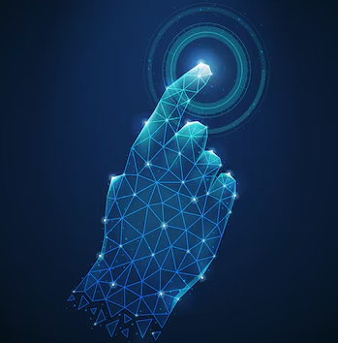

Sistema de reconocimiento del lenguaje de señas colombiano utilizando procesamiento de imágenes y aprendizaje automático. Se basa en la captura en tiempo real de gestos de manos y la interpretación de estos gestos para identificar palabras y frases construyendo oraciones.

El Software utiliza la biblioteca OpenCV para la captura y manipulación de imágenes en tiempo real, y MediaPipe para la detección de manos y puntos de referencia (landmarks) en las imágenes capturadas. El objetivo principal del Software es reconocer palanbras en el lenguaje de señas colombiano, basándose en la posición y orientación de los dedos detectados en las imagenes.

**Etapa 1 Diseño de la Aplicación y Análisis de Requisitos 5**

**Introducción 5**

Propósito del Documento 5

Alcance del Proyecto 5

Definiciones y Acrónimos 5

**Descripción General 5**

Objetivos del Sistema 5

Funcionalidad General 5

Usuarios del Sistema 5

Restricciones 5

**Requisitos Funcionales 5**

Mockup de la Interfaz de Usuario (UI) 6

Casos de Uso 6

Descripción detallada de cada caso de uso 6

Diagramas de Flujo de Casos de Uso 6

Prioridad de Requisitos 6

**Requisitos No Funcionales 6**

Requisitos de Desempeño 6

Requisitos de Seguridad 6

Requisitos de Usabilidad 6

Requisitos de Escalabilidad 6

**Modelado E/R 6**

Diagrama de Entidad-Relación 6

Diagrama relacional 7

Descripción de Entidades y Relaciones 7

Reglas de Integridad 7

**Anexos (si es necesario) 7**

Diagramas Adicionales 7

Referencias 7

**Etapa 2: Persistencia de Datos con Backend 8**

**Introducción 8**

Propósito de la Etapa 8

Alcance de la Etapa 8

Definiciones y Acrónimos 8

**Diseño de la Arquitectura de Backend 8**

Descripción de la Arquitectura Propuesta 8

Componentes del Backend 8

Diagramas de Arquitectura 8

**Elección de la Base de Datos 8**

Evaluación de Opciones (SQL o NoSQL) 8

Justificación de la Elección 8

Diseño de Esquema de Base de Datos 9

**Implementación del Backend 9**

Elección del Lenguaje de Programación 9

Creación de la Lógica de Negocio 9

Desarrollo de Endpoints y APIs 9

Autenticación y Autorización 9

**Conexión a la Base de Datos 9**

Configuración de la Conexión 9

Desarrollo de Operaciones CRUD 9

Manejo de Transacciones 9

**Pruebas del Backend 9**

Diseño de Casos de Prueba 9

Ejecución de Pruebas Unitarias y de Integración 10

Manejo de Errores y Excepciones 10

**Etapa 3: Consumo de Datos y Desarrollo Frontend 11**

**Introducción 11**

Propósito de la Etapa 11

Alcance de la Etapa 11

Definiciones y Acrónimos 11

**Creación de la Interfaz de Usuario (UI) 11**

Diseño de la Interfaz de Usuario (UI) con HTML y CSS 11

Consideraciones de Usabilidad 11

Maquetación Responsiva 11

**Programación Frontend con JavaScript (JS) 11**

Desarrollo de la Lógica del Frontend 11

Manejo de Eventos y Comportamientos Dinámicos 11

Uso de Bibliotecas y Frameworks (si aplicable) 12

**Consumo de Datos desde el Backend 12**

Configuración de Conexiones al Backend 12

Obtención y Presentación de Datos 12

Actualización en Tiempo Real (si aplicable) 12

**Interacción Usuario-Interfaz 12**

Manejo de Formularios y Validación de Datos 12

Implementación de Funcionalidades Interactivas 12

Mejoras en la Experiencia del Usuario 12

**Pruebas y Depuración del Frontend 12**

Diseño de Casos de Prueba de Frontend 12

Pruebas de Usabilidad 12

Depuración de Errores y Optimización del Código 13

**Implementación de la Lógica de Negocio en el Frontend 13**

Migración de la Lógica de Negocio desde el Backend (si necesario) 13

Validación de Datos y Reglas de Negocio en el Frontend 13

**Integración con el Backend 13**

Verificación de la Comunicación Efectiva con el Backend 13

Pruebas de Integración Frontend-Backend 13

# Etapa 1 Diseño de la Aplicación y Análisis de Requisitos

# 

# Introducción

## 

## Propósito del Documento

## El presente documento tiene como finalidad documentar el proceso de diseño, análisis e implementación de software de tipo educativo, comercial, OVA, componente o módulo de aplicaciones. Se divide en tres etapas para facilitar el entendimiento y aplicación a gran escala en la asignatura de diseño de software.

## Alcance del Proyecto

## Este proyecto tiene como objetivo la creación de una herramienta accesible para la interpretación del lenguaje de señas colombiano en tiempo real, facilitando la comunicación para personas con discapacidad auditiva o verbal. El software será extensible para su uso en otros contextos como educación y entornos laborales.

## El proyecto incluye funcionalidades claves para soportar la inclusión social, el aprendizaje y la comunicación fluida entre personas sordomudas y personas que no conocen el lenguaje de señas.

## Definiciones y Acrónimos

Definiciones y Acrónimos

API: Interfaz de Programación de Aplicaciones (Application Programming Interface).

DBMS: Sistema de Gestión de Bases de Datos (Database Management System).

SQL: Lenguaje de Consulta Estructurada (Structured Query Language).

HTTP: Protocolo de Transferencia de Hipertexto (Hypertext Transfer Protocol).

REST: Transferencia de Estado Representacional (Representational State Transfer).

JSON: Notación de Objetos de JavaScript (JavaScript Object Notation).

JWT: Token de Web JSON (JSON Web Token).

CRUD: Crear, Leer, Actualizar y Borrar (Create, Read, Update, Delete).

ORM: Mapeo Objeto-Relacional (Object-Relational Mapping).

MVC: Modelo-Vista-Controlador (Model-View-Controller).

API RESTful: API que sigue los principios de REST.

CI/CD: Integración Continua / Entrega Continua (Continuous Integration / Continuous Delivery).

SaaS: Software como Servicio (Software as a Service).

SSL/TLS: Capa de sockets seguros/Seguridad de la Capa de Transporte (Secure Sockets Layer/Transport Layer Security).

HTML: Lenguaje de Marcado de Hipertexto (Hypertext Markup Language).

CSS: Hojas de Estilo en Cascada (Cascading Style Sheets).

JS: JavaScript.

DOM: Modelo de Objeto del Documento (Document Object Model).

UI: Interfaz de Usuario (User Interface).

UX: Experiencia del Usuario (User Experience).

SPA: Aplicación de Página Única (Single Page Application).

AJAX: Asincrónico JavaScript y XML (Asynchronous JavaScript and XML).

CMS: Sistema de Gestión de Contenido (Content Management System).

CDN: Red de Distribución de Contenido (Content Delivery Network).

SEO: Optimización de Motores de Búsqueda (Search Engine Optimization).

IDE: Entorno de Desarrollo Integrado (Integrated Development Environment).

CLI: Interfaz de Línea de Comandos (Command Line Interface).

PWA: Aplicación Web Progresiva (Progressive Web App).

# Descripción General

El software **(SmartHands)** es una herramienta innovadora y transformadora que busca revolucionar la manera en que las personas sordomudas interactúan con el mundo. Este sistema avanzado de reconocimiento del lenguaje de señas está diseñado específicamente para facilitar la comunicación entre personas con discapacidad auditiva o verbal y el resto de la sociedad, eliminando barreras y fomentando la inclusión.

La solución se basa en la captura y análisis de imágenes en tiempo real, utilizando tecnologías de vanguardia en visión por computadora y aprendizaje automático. Al interpretar los movimientos y gestos de las manos, el sistema es capaz de identificar palabras y frases en el lenguaje de señas colombiano. Luego, estos gestos son traducidos de forma precisa a texto o a voz, permitiendo que el mensaje sea comprendido por cualquier persona, independientemente de su conocimiento del lenguaje de señas.

Además de ser una herramienta de apoyo en la vida diaria, el sistema tiene el potencial de ser utilizado en contextos educativos, laborales, y en el sector de servicios, brindando a las personas sordomudas una mayor autonomía y facilidad de expresión. Esta tecnología no solo mejora la accesibilidad, sino que también contribuye a generar un entorno más inclusivo y comprensivo para todos.

## Objetivos del Sistema

## Reconocer lenguaje de señas en tiempo real: Implementar un sistema capaz de identificar gestos del lenguaje de señas colombiano de manera precisa y en tiempo real.

## Facilitar la comunicación entre personas sordomudas y oyentes: Traducir gestos de señas a texto o voz, eliminando las barreras de comunicación para las personas con discapacidad auditiva o verbal.

## Proveer una herramienta educativa: Ofrecer un modo interactivo para que los usuarios aprendan lenguaje de señas colombiano, con retroalimentación en tiempo real para mejorar su precisión y comprensión de los gestos.

## Apoyar la inclusión social: Aumentar la accesibilidad y autonomía de las personas sordomudas en diversos contextos, como educación, entornos laborales y servicios públicos.

## Permitir personalización y adaptabilidad: Brindar a los usuarios la posibilidad de personalizar sus perfiles y adaptar el sistema a sus estilos personales de señas y necesidades específicas.

## Funcionalidad General

## El sistema SmartHands permitirá la captura y reconocimiento de gestos en lenguaje de señas colombiano en tiempo real mediante el uso de tecnologías avanzadas de visión por computadora y aprendizaje automático. A continuación, se describen las principales funcionalidades:

**Registrar Usuarios:** Permite crear perfiles de nuevos usuarios mediante la captura y almacenamiento de datos personales, que luego serán utilizados para la identificación y autenticación en el sistema.

**Capturar imágenes en tiempo real:** El software utiliza una cámara web o dispositivo móvil para capturar imágenes en tiempo real.

**Detectar manos:** Usa MediaPipe para identificar manos en las imágenes capturadas.

**Extraer puntos de referencia:** Detecta puntos clave en las manos, como las puntas de los dedos y las articulaciones.

**Analizar gestos:** Evalúa la posición y orientación de los dedos para identificar gestos específicos del lenguaje de señas colombiano.

**Reconocer palabras:** Utiliza un modelo de aprendizaje automático entrenado para identificar palabras individuales basadas en gestos.

**Interpretar frases:** Combina el reconocimiento de palabras para interpretar secuencias de gestos y formar frases.

**Construir oraciones:** Organiza las palabras y frases reconocidas en oraciones coherentes.

**Generar texto:** Traduce los gestos en texto para una comunicación escrita.

**Producir voz:** Traduce los gestos en voz para una comunicación oral.

## Usuarios del Sistema

* Los siguientes usuarios pueden interactuar con la pizarra dependiendo de las funcionalidades:

|  |  |  |  |  |
| --- | --- | --- | --- | --- |
| **Funcionalidades** | **Administradores** | **Personas Sordomudas** | **Docentes** | **Invitados** |
| Registrar Usuarios | ✓ | ✓ | ✓ | X |
| Capturar imágenes en tiempo real | ✓ | ✓ | ✓ | ✓ |
| Detectar manos | ✓ | ✓ | ✓ | ✓ |
| Extraer puntos de referencia | ✓ | ✓ | ✓ | X |
| Analizar gestos | ✓ | ✓ | ✓ | X |
| Reconocer palabras | ✓ | ✓ | ✓ | X |
| Interpretar frases | ✓ | ✓ | ✓ | X |
| Construir oraciones | ✓ | ✓ | ✓ | X |
| Generar texto | ✓ | ✓ | ✓ | X |
| Producir voz | ✓ | ✓ | ✓ | X |

## Restricciones

# Requisitos Funcionales

## Mockup de la Interfaz de Usuario (UI)

## Casos de Uso

## 

## Descripción detallada de cada caso de uso

* **CU-1 Registrar Usuario:** El Administrador, Docente, y estudiante con discapacidad auditiva podrán acceder al Software utilizando sus credenciales de acceso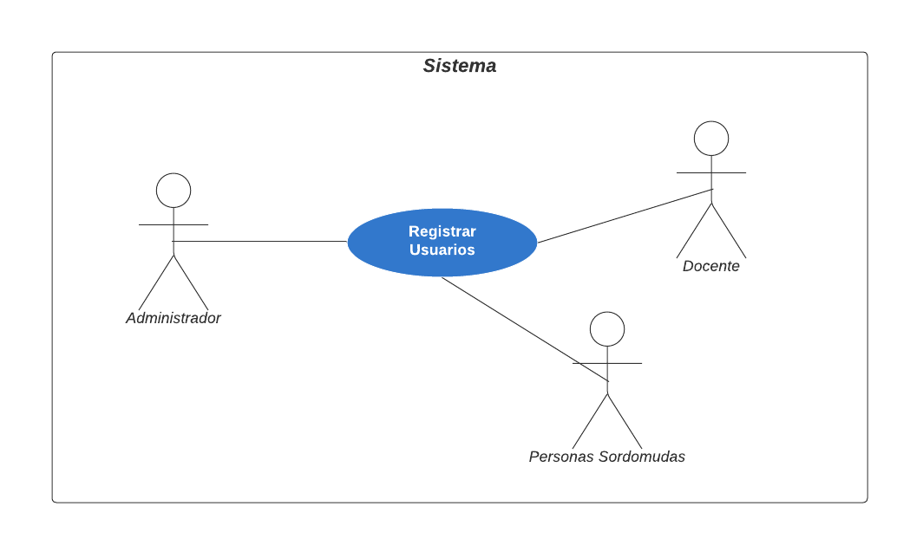

|  |  |  |
| --- | --- | --- |
| ID: | CU-1 | |
| Nombre | Registrar usuario | |
| Actores | Administrador, Docentes, Personas Sordomudas | |
| Objetivo | Permitir que un usuario pueda crear una nueva cuenta de usuario en el sistema | |
| Urgencia | 5 | |
| Esfuerzo | 5 | |
| Pre-condicioces |  | |
| Flujo Normal | Usuario | Sistema |
| Seleccionar “Crear Cuenta” |  |
|  | Despliega formulario de registro |
| Llena los campos |  |
| Selecciona “Registrar” |  |
|  | Almacena en el sistema |
|  | Retorna mensaje de registro exitoso |
| Usuario acepta el mensaje |  |
|  | Redirecciona a la página principal con usuario loguedo |
| Flujo Alternativo 1 |  | Al tratar de almacenar los datos de registro, el usuario ya existe y retorna a la página de registro |
| Post-condiciones |  | |

* **CU-2 Capturar Imágenes en Tiempo real:** El software utiliza una cámara web o dispositivo móvil para capturar imágenes en tiempo real

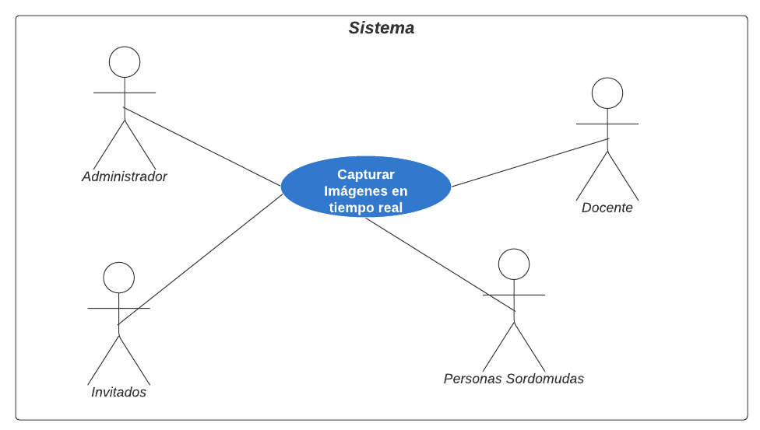

|  |  |  |
| --- | --- | --- |
| ID: | CU-2 | |
| Nombre | Capturar imágenes en tiempo real | |
| Actores | Administrador, Docentes, Personas Sordomudas, Invitados | |
| Objetivo | Detectar imágenes en tiempo real para luego ser procesadas | |
| Urgencia | 4 | |
| Esfuerzo | 5 | |
| Pre-condicioces |  | |
| Flujo Normal | Usuario | Sistema |
| Accede a su cuenta |  |
|  | Inicia la detección de imágenes (Fotogramas) |
| Flujo Alternativo 1 |  |  |
| Post-condiciones |  | |

* 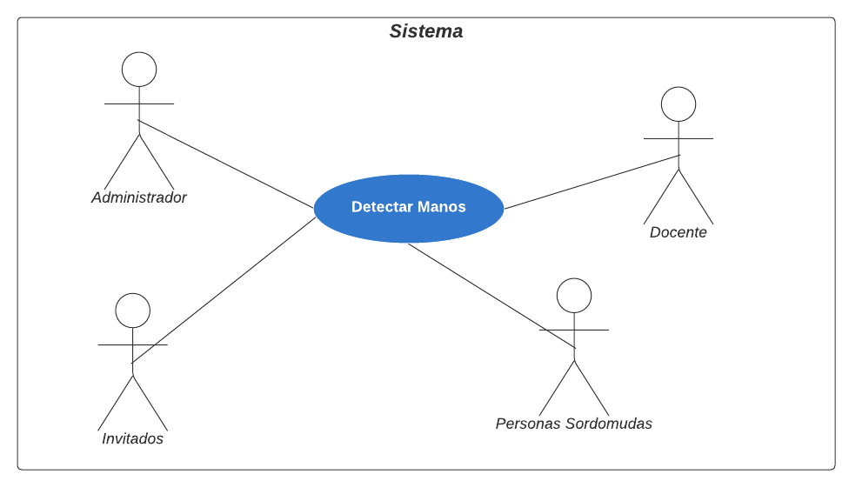**CU-3 Detectar manos:** Usa MediaPipe para identificar manos en las imágenes capturadas.

|  |  |  |
| --- | --- | --- |
| ID: | CU-3 | |
| Nombre | Detectar Manos | |
| Actores | Administrador, Docentes, Personas Sordomudas, Invitados | |
| Objetivo | Detectar Manos Utilizando el procesamiento de imágenes en tiempo real a través de la librería (Mediapipe) | |
| Urgencia | 5 | |
| Esfuerzo | 3 | |
| Pre-condicioces |  | |
| Flujo Normal | Usuario | Sistema |
| Accede a su cuenta |  |
|  | Inicia la detección de imágenes en tiempo real (Fotogramas) |
| Levanta sus manos para que sean visualizadas por la cámara web |  |
|  |  |
|  | Detecta las manos a través de Mediapipe |
| Flujo Alternativo 1 |  | Al no levantar las manos el sistema envía el siguiente mensaje “Manos no detectadas” |
| Post-condiciones |  | |

* **CU-4 Extraer puntos de referencia:** Detecta puntos clave en las manos, como las puntas de los dedos y las articulaciones.

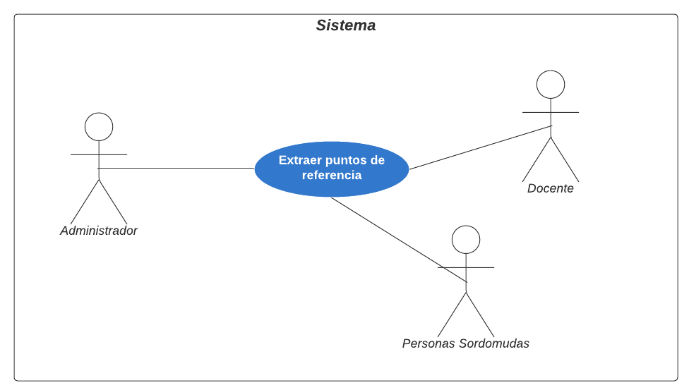

|  |  |  |
| --- | --- | --- |
| ID: | CU-4 | |
| Nombre | Extraer puntos de referencia | |
| Actores | Administrador, Docentes, Personas Sordomudas | |
| Objetivo | A través de las manos ya detectadas, el sofware automáticamente debe presentar o extraer 21 puntos de referencias que corresponden a cada una de las manos | |
| Urgencia | 4 | |
| Esfuerzo | 4 | |
| Pre-condicioces | Estar Logueado | |
| Flujo Normal | Usuario | Sistema |
| Levanta sus manos |  |
|  | Inicia la detección de imágenes en tiempo real (Fotogramas) |
|  | Detecta las manos a través de Mediapipe |
|  | Extrae los 21 puntos de referencia |
|  |  |
| Flujo Alternativo 1 |  | Al no levantar las manos el sistema envía el siguiente mensaje “Manos no detectadas” |
| Post-condiciones |  | |

* **CU-5 Analizar Gestos :** Evalúa la posición y orientación de los dedos para identificar gestos específicos del lenguaje de señas colombiano.

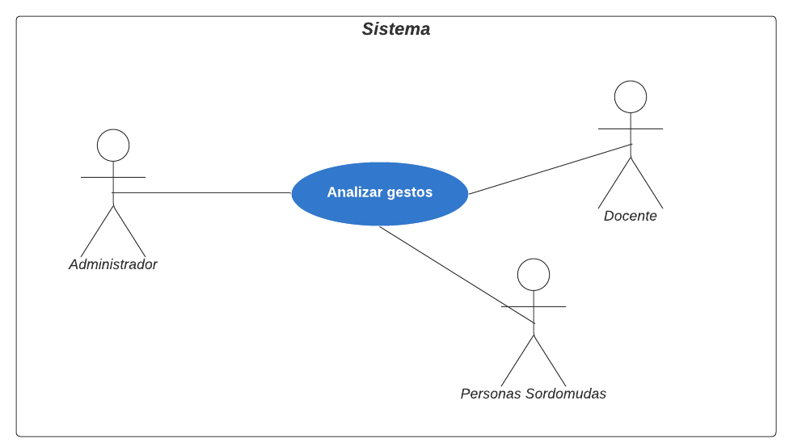

|  |  |  |
| --- | --- | --- |
| ID: | CU-5 | |
| Nombre | Analizar gestos | |
| Actores | Administrador, Docentes, Personas Sordomudas | |
| Objetivo | Analizar la posición de los dedos e identificar los gestos, palabras o frases anteriormente registrados | |
| Urgencia | 3 | |
| Esfuerzo | 4 | |
| Pre-condicioces | Estar Logueado | |
| Flujo Normal | Usuario | Sistema |
| Levanta sus manos |  |
|  | Inicia la detección de imágenes en tiempo real (Fotogramas) |
|  | Detecta las manos a través de Mediapipe |
|  | Extrae los 21 puntos de referencia |
| Utiliza el lenguaje de señas |  |
|  | Analiza e identifica los gestos |
| Flujo Alternativo 1 |  | Al no identificar los gestos el sistema se no actúa |
| Post-condiciones |  | |

* 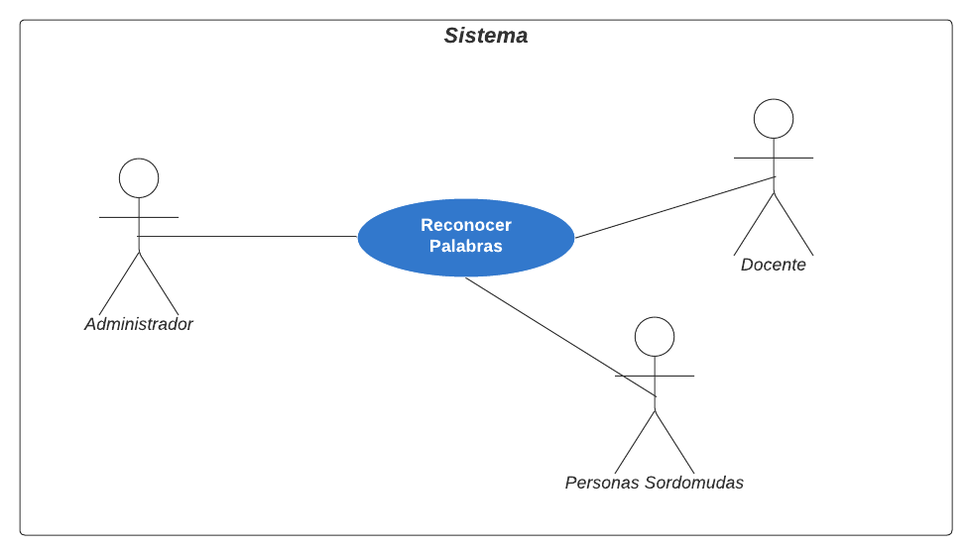**CU-6 Reconocer Palabras:** Utiliza un modelo de aprendizaje automático entrenado para identificar palabras individuales basadas en gestos.

|  |  |  |
| --- | --- | --- |
| ID: | CU-6 | |
| Nombre | Reconocer Palabras | |
| Actores | Administrador, Docentes, Personas Sordomudas | |
| Objetivo | Reconocer Palabras a través de gestos o su combinación utilizando un modelo de aprendizaje automático . | |
| Urgencia | 4 | |
| Esfuerzo | 3 | |
| Pre-condicioces | Estar Logueado | |
| Flujo Normal | Usuario | Sistema |
| Levanta sus manos |  |
|  | Inicia la detección de imágenes en tiempo real (Fotogramas) |
|  | Detecta las manos a través de Mediapipe |
|  | Extrae los 21 puntos de referencia |
| Utiliza el lenguaje de señas |  |
|  | Analiza e identifica los gestos |
| Se reconocen palabras |
| Flujo Alternativo 1 |  | Al no identificar los gestos el sistema se no actúa |
| Post-condiciones |  | |

* **CU-7 Interpretar frases:** Combina el reconocimiento de palabras para interpretar secuencias de gestos y formar frases.

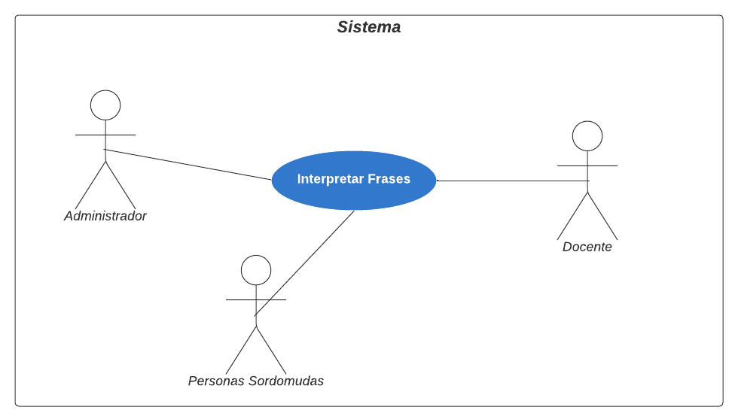

|  |  |  |
| --- | --- | --- |
| ID: | CU-7 | |
| Nombre | Interpretar Frases | |
| Actores | Administrador, Docentes, Personas Sordomudas | |
| Objetivo | Interpretar frases a través de la combinación de gestos y palabras reconocidas anteriormente | |
| Urgencia | 3 | |
| Esfuerzo | 3 | |
| Pre-condicioces | Estar Logueado | |
| Flujo Normal | Usuario | Sistema |
| Levanta sus manos |  |
|  | Inicia la detección de imágenes en tiempo real (Fotogramas) |
|  | Detecta las manos a través de Mediapipe |
|  | Extrae los 21 puntos de referencia |
| Utiliza el lenguaje de señas |  |
|  | Analiza e identifica los gestos |
| Se reconocen palabras |
| Se interpretan frases completas |
| Flujo Alternativo 1 |  | Al no identificar los gestos el sistema se no actúa |
| Post-condiciones |  | |

* **CU-8 Construir oraciones**: Organiza las palabras y frases reconocidas en oraciones coherentes.

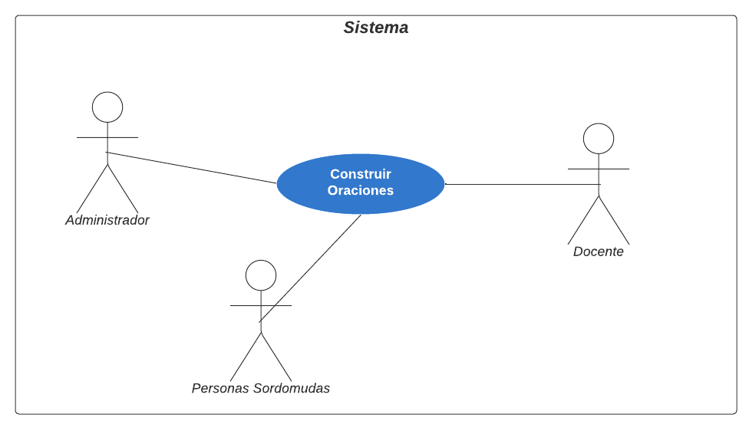

|  |  |  |
| --- | --- | --- |
| ID: | CU-8 | |
| Nombre | Interpretar Frases | |
| Actores | Administrador, Docentes, Personas Sordomudas | |
| Objetivo | Determinar la coherencia y producir oraciones | |
| Urgencia | 2 | |
| Esfuerzo | 3 | |
| Pre-condicioces | Estar Logueado | |
| Flujo Normal | Usuario | Sistema |
| Levanta sus manos |  |
|  | Inicia la detección de imágenes en tiempo real (Fotogramas) |
|  | Detecta las manos a través de Mediapipe |
|  | Extrae los 21 puntos de referencia |
| Utiliza el lenguaje de señas |  |
|  | Analiza e identifica los gestos |
| Se reconocen palabras |
| Se interpretan frases completas |
| Produce oraciones coherentes |
| Flujo Alternativo 1 |  | Al no identificar los gestos el sistema se no actúa |
| Post-condiciones |  | |

* 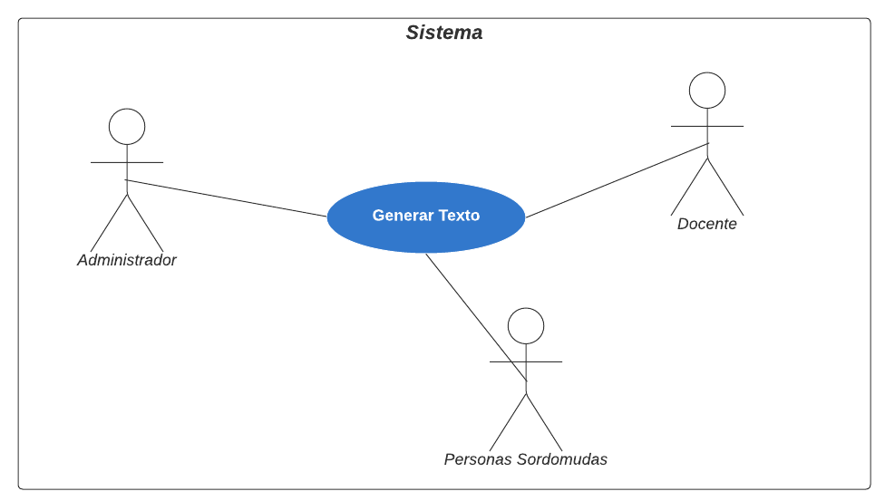**CU-9 Generar texto:** Traduce los gestos en texto para una comunicación escrita.

|  |  |  |
| --- | --- | --- |
| ID: | CU-9 | |
| Nombre | Generar Texto | |
| Actores | Administrador, Docentes, Personas Sordomudas | |
| Objetivo | Traducir los gestos, palabras, frases y oraciones del lenguaje de señas a texto (mostrar el texto en la pantalla) | |
| Urgencia | 4 | |
| Esfuerzo | 2 | |
| Pre-condicioces | Estar Logueado | |
| Flujo Normal | Usuario | Sistema |
| Levanta sus manos |  |
|  | Inicia la detección de imágenes en tiempo real (Fotogramas) |
|  | Detecta las manos a través de Mediapipe |
|  | Extrae los 21 puntos de referencia |
| Utiliza el lenguaje de señas |  |
|  | Analiza e identifica los gestos |
| Se reconocen palabras |
| Se interpretan frases completas |
| Produce oraciones coherentes |
| Traduce a texto |
| Flujo Alternativo 1 |  | Al no identificar los gestos el sistema se no actúa |
| Post-condiciones |  | |

* **CU-10 Generar Voz:** Traduce los gestos en voz para una comunicación oral.

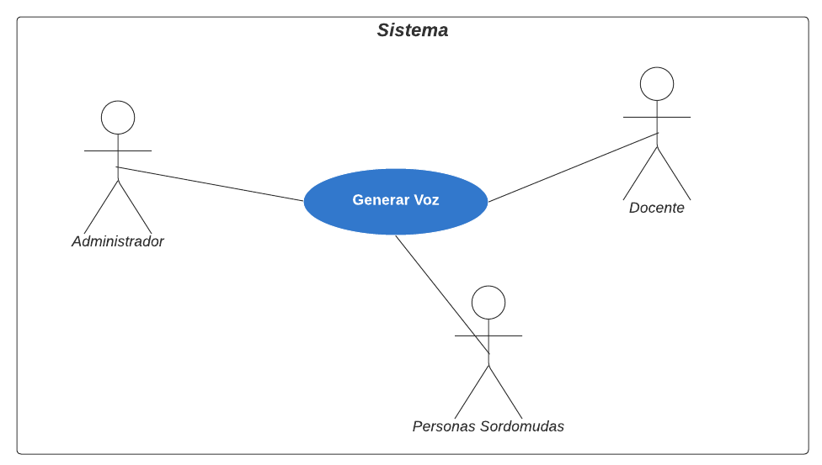

|  |  |  |
| --- | --- | --- |
| ID: | CU-10 | |
| Nombre | Generar Voz | |
| Actores | Administrador, Docentes, Personas Sordomudas | |
| Objetivo | Utilizar la traducción textual para generar Voz | |
| Urgencia | 3 | |
| Esfuerzo | 2 | |
| Pre-condicioces | Estar Logueado | |
| Flujo Normal | Usuario | Sistema |
| Levanta sus manos |  |
|  | Inicia la detección de imágenes en tiempo real (Fotogramas) |
|  | Detecta las manos a través de Mediapipe |
|  | Extrae los 21 puntos de referencia |
| Utiliza el lenguaje de señas |  |
|  | Analiza e identifica los gestos |
| Se reconocen palabras |
| Se interpretan frases completas |
| Produce oraciones coherentes |
| Traduce a texto |
| Traduce a voz |
| Flujo Alternativo 1 |  | Al no identificar los gestos el sistema se no actúa |
| Post-condiciones |  | |

## Prioridad de Requisitos

Impacto

|  |  |  |  |  |  |  |
| --- | --- | --- | --- | --- | --- | --- |
|  | Urgencia | | | | | |
|  |  | 1- Baja | 2- Menor | 3- Moderada | 4- Alta | 5-Obligatoria |
| 5- Muy alto | 5 | 10 | 15 | 20 | 25 |
|  |  |  | CU2 | CU-1 |
| 4- Alto | 4 | 8 | 12 | 16 | 20 |
|  |  | CU-5 | CU-4 | CU-3 |
| 3- Medio | 3 | 6 | 9 | 12 | 15 |
|  | CU-8 | CU-7 | CU-6 |  |
| 2- Bajo | 2 | 4 | 6 | 8 | 10 |
|  |  | CU-10 | CU-9 |  |
| 1- Muy bajo | 1 | 2 | 3 | 4 | 5 |
|  |  |  |  |  |

# Requisitos No Funcionales

## 

## Requisitos de Desempeño

## 

## Requisitos de Seguridad

## 

## Requisitos de Usabilidad

## 

## Requisitos de Escalabilidad

# 

# Modelado E/R

## 

## Diagrama de Entidad-Relación

## Diagrama relacional

## 

## Descripción de Entidades y Relaciones

## 

## Reglas de Integridad

# 

# Anexos (si es necesario)

## 

## Diagramas Adicionales

## 

## Referencias

# Etapa 2: Persistencia de Datos con Backend

# Introducción

## 

## Propósito de la Etapa

## 

## Alcance de la Etapa

## 

## Definiciones y Acrónimos

# 

# Diseño de la Arquitectura de Backend

## 

## Descripción de la Arquitectura Propuesta

## 

## Componentes del Backend

## 

## Diagramas de Arquitectura

# 

# Elección de la Base de Datos

## 

## Evaluación de Opciones (SQL o NoSQL)

## 

## Justificación de la Elección

## 

## Diseño de Esquema de Base de Datos

# 

# Implementación del Backend

## 

## Elección del Lenguaje de Programación

## 

## Creación de la Lógica de Negocio

## 

## Desarrollo de Endpoints y APIs

## 

## Autenticación y Autorización

# 

# Conexión a la Base de Datos

## 

## Configuración de la Conexión

## 

## Desarrollo de Operaciones CRUD

## 

## Manejo de Transacciones

# 

# Pruebas del Backend

## 

## Diseño de Casos de Prueba

## 

## Ejecución de Pruebas Unitarias y de Integración

## 

## Manejo de Errores y Excepciones

# Etapa 3: Consumo de Datos y Desarrollo Frontend

# Introducción

## 

## Propósito de la Etapa

## 

## Alcance de la Etapa

## 

## Definiciones y Acrónimos

# 

# Creación de la Interfaz de Usuario (UI)

## 

## Diseño de la Interfaz de Usuario (UI) con HTML y CSS

## 

## Consideraciones de Usabilidad

## 

## Maquetación Responsiva

# 

# Programación Frontend con JavaScript (JS)

## 

## Desarrollo de la Lógica del Frontend

## 

## Manejo de Eventos y Comportamientos Dinámicos

## 

## Uso de Bibliotecas y Frameworks (si aplicable)

# 

# Consumo de Datos desde el Backend

## 

## Configuración de Conexiones al Backend

## 

## Obtención y Presentación de Datos

## 

## Actualización en Tiempo Real (si aplicable)

# 

# Interacción Usuario-Interfaz

## 

## Manejo de Formularios y Validación de Datos

## 

## Implementación de Funcionalidades Interactivas

## 

## Mejoras en la Experiencia del Usuario

# 

# Pruebas y Depuración del Frontend

## 

## Diseño de Casos de Prueba de Frontend

## 

## Pruebas de Usabilidad

## 

## Depuración de Errores y Optimización del Código

# 

# Implementación de la Lógica de Negocio en el Frontend

## 

## Migración de la Lógica de Negocio desde el Backend (si necesario)

## 

## Validación de Datos y Reglas de Negocio en el Frontend

# 

# Integración con el Backend

## 

## Verificación de la Comunicación Efectiva con el Backend

## 

## Pruebas de Integración Frontend-Backend